GB－02控制器使用说明书
一、技术指标：
1、传感器输入类型：NTC10K
2、温度测量范围：-30～150℃
3、测量误差：±1%F.S
4、传感器误差修正范围：-9.9~10.0
5、控制方式：二位式控制（单边回差可调）
6、继电器输出触点容量：AC220V 20A（阻性负载）
7、仪表电源：AC 220V 50Hz
8、仪表工作环境：0～50℃，相对湿度≤85％，无腐蚀性及无强电磁辐射场合
二、仪表接线：
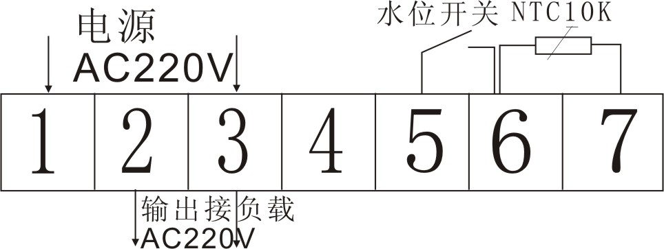

三、仪表操作说明：
1、按照仪表上接线图正确接线，然后上电，此时仪表显示“OFF”。
2、开机：仪表在显示“OFF”时，表示仪表处于待机状态，仪表无输出，此时按一下电源键放开后仪表将显示测量温度，仪表进入正常工作状态。在正常显示状态下，若按电源键，仪表将关闭输出并进入待机状态。如使用中断电，在下一次上电时，仪表将按断电时的状态显示。
3、温度设定：在正常显示状态下按▲或▼键进入温度设定值修改状态，此时按▲或▼键
即可修改温度设定值。修改完成后再按电源键保存设定值并退出修改状态，若无任何操作，数码管在闪烁8次后将自动保存退出。
4、参数修改：在正常显示状态下按电源键3秒，仪表显示“SC”传感器误差修正，此时按▲或▼键即可修改，修改范围为：-9.9~10.0。修改完成后若无任何操作数码管在闪烁8次后自动保存退出，若再按电源键，仪表将显示“HY”控制回差，按▲或▼键即可修改，修改范围为：1~50。修改完成后若无任何操作数码管在闪烁8次后自动保存退出，若再按电源键，仪表将保存参数并退出参数修改状态。
5、时间设置：在时间设置区域内有四个按键，可分别设置不同的工作时间，时间可选择0.5H、1.0H、1.5H、2.0H，仪表到达工作时间后，将自动进入待机状态并关闭输出。
6、控制方式：当测量温度＞设定温度仪表关闭加热进入恒温状态，恒温指示灯亮；测量温度＜设定温度－“HY”时，仪表进入加热状态，加热指示灯亮，恒温指示灯灭。
7、缺水报警：当处于缺水状态时，缺水指示灯亮，仪表内置蜂鸣器长鸣，输出关闭。
8、错误提示：当传感器断线或型号不符合时，仪表显示“—H—”或“—L—”，此时仪表输出关闭，蜂鸣器短促鸣叫。

